AI暴露与资本流动：ChatGPT冲击后投资者关注的作用
中文译稿（供阅读与修改参考）
作者：Nan.Lin；学生编号：2252173；导师：Zihua.Liu；提交日期：2026年5月18日。
课程作业封面页（中文说明）
本论文原始文件的最前页为 Coursework Submission Cover Sheet。该页包含学生姓名、学号、课程项目、模块代码、提交截止日期、模块负责人以及学术诚信声明。签名为 Nan.Lin，日期为 18 May 2026。
摘要
本文研究2022年11月30日ChatGPT公开发布是否通过投资者关注渠道影响美国共同基金的资金流动和投资组合配置。本文结合CRSP共同基金数据、持仓数据、Fama-French因子数据以及基金层面的AI暴露指标，构建了2020年至2025年的美国共同基金面板数据。实证方法采用双重差分框架，并以冲击前AI暴露作为预先确定的处理强度。研究发现，冲击前AI暴露较高的基金在ChatGPT发布后获得了显著更强的资金流入，说明投资者关注和技术乐观情绪推动资本向AI相关基金重新配置。该效应在具有更高历史风险调整绩效的基金中更强，表明投资者不仅关注AI主题，也会结合基金经理能力和可信度进行判断。进一步的组合层面证据显示，AI暴露较高的基金在冲击后提高了AI资产组合占比，但新增AI股票持仓数量下降。这一结果表明，基金主要通过强化已有AI持仓进行调整，而不是广泛买入新的AI相关股票。总体而言，本文说明生成式AI冲击不仅影响股票估值，也会影响委托投资中的资本配置和机构投资者组合调整。
关键词：生成式人工智能；投资者关注；共同基金资金流；双重差分；投资组合配置
致谢
写下这些文字时，我四年的本科生活也终于走向尾声。
很多时候，我都觉得人生比我们想象中短得多。四年前第一次踏上这片校园的日子，至今仍然清晰得仿佛昨日。然而在真正意识到之前，许多曾经以为会一直延续的人、故事和瞬间，已经被时间悄然带走。此刻写下这些话，我第一次如此清楚地明白，有些旅程确实已经抵达终点。
首先，我想向刘子华 James 教授表达最深切的感谢。自2024年夏天初次相识以来，七百多个日夜已经过去。回望这段时间，我从不认为自己是一个真正有天赋的人。很多时候，我迟钝、缓慢、理解力不足，也正因如此，他付出了远超我所应得的耐心、精力与关怀，一遍又一遍地向我解释，直到我终于能够理解。许多当时听起来普通的道理，直到经历足够多的失败、困惑和现实之后，才慢慢显现出真正的意义。
师恩如海，而我 Nan Lin 仍是未经雕琢之木。有些感谢不必说得太响，因为真正重要的东西并不靠华丽辞藻保存，而是被一个人带着走过一生。
我也想感谢 Xing Boxiong, Ricardo。四年来，他不仅是朋友，更像是陪我走过许多漫长黑夜的同行者。若没有他给予我的勇气，我不会成为今天的自己。许多人看到的我或许平静、坚定，甚至骄傲，但只有极少数人真正知道我曾经承载过多少迷茫、愤怒、崩溃与自我怀疑。我做过很多勇敢的事，也做过很多怯懦的事，而 Ricardo 是少数见证过这一切的人。
这些年里，他承受并消化了我太多的烦躁、负面情绪和内心混乱。每当我陷入愤怒、固执或自己的黑暗之中，他总能以近乎冷静到刺痛的理性把我拉回来。人与人之间最珍贵的，也许不是谁在你光芒万丈时站在你身边，而是谁在你最糟糕、最难理解、最难陪伴，甚至最难被爱的时候仍然留下。
我会永远记得这一点。
我还想感谢 Jingze。很多人教会我如何向前走，但他是少数不断提醒我不要在路上失去自己的人。每当我站在人生的重要选择面前，被野心、欲望、压力和世俗期待裹挟时，他都会提醒我听从自己的内心，而不是完全被社会与现实的逻辑吞没。
他让我明白，无论世界多么复杂，人仍应保留自己的道德边界和原则。这个世界很容易让人逐渐麻木。当我们看见更多权力、利益和人性之后，以“现实”为名合理化黑暗会变得可怕地容易。许多次，当我几乎被卷入那些灰色而道德混乱的漩涡时，是他把我拉回来，让我重新看清方向。
真正难得的，并不是有人陪你一起失控，而是在你快要失去自己时，有人提醒你不要变成自己曾经讨厌的那种人。对此，我将始终心怀感激。
我也想感谢我的父母。这些年来，他们尽其所能把我往前托举。事实上，我从不是一个容易的孩子。我有太多不现实的梦想、太多固执的选择，也有太多旁人难以理解的想法。然而，他们依然选择信任我，支持我追求真正想做的事。
随着年龄增长，我慢慢理解，并不是每个人都幸运到可以自由追逐理想。许多人在还没有机会做梦之前，就已经不得不向现实低头。我之所以仍然能够失败、犹豫、漂泊并重新开始，是因为身后一直有人默默替我承担了生活中最沉重的部分。
年少时，我们常以为父母无所不能。但长大意味着我们终于意识到，他们也只是普通人，也会疲惫、害怕和无力。他们只是把这些挣扎藏得太深，以至于多年里我误以为自己拥有的一切都是理所当然。
直到现在我才开始明白，父母不过是两个用一生慢慢变老，却仍竭尽全力为孩子撑起世界的人。
最后，我想感谢 Cinnamon。在我人生中最不确定、最黑暗的一段时期，她让我想起这个世界上仍有值得相信的美好。她给予我的不仅是安慰或鼓励，更是一种完全不同的理解世界的方式。
她身上有一种难以描述的纯粹与善良。那并不是天真，而是在看见世界复杂之后仍然保持温柔的能力。她让我明白，真正聪明的人未必尖锐或冷漠，成熟也不意味着必须失去柔软。
很长一段时间里，我习惯用怀疑、谨慎和悲观来看待世界。但她慢慢教会我，也许人并不总需要带着锋芒生活。她让我明白，善良不是软弱，真诚也不是愚蠢。在一个越来越犬儒和冰冷的世界里，保持真实的勇气本身就是极为稀有的勇敢。
我想，有些人进入我们的生命，并不仅仅是为了陪伴我们一段时间，而是为了让许多年后的我们仍记得，世界曾经在他们眼中显得多么明亮而温柔。
最后，我也想感谢自己，以及一路上所有未完成的遗憾。我要感谢那个不完美地踉跄前行、无数次想要放弃却最终仍然抵达这里的自己。事实是，我并没有看起来那么坚强，也没有别人想象中那么无畏。很多夜晚，我质疑自己、质疑未来，也质疑这一切是否真的有意义。
但幸运的是，我从未彻底停止向前。
至于那些遗憾、错过的机会和未完成的故事，我相信它们也将永远成为生命的一部分。也许没有人真正拥有完全圆满的人生。总会有说不出口的话、抵达不了的地方，以及只能慢慢沉入时间沉默中的名字。
后来我才明白，遗憾之所以停留，并不是因为它们毫无意义，而恰恰是因为它们曾经如此重要。
最后，感谢所有朋友，感谢你们多年来一直在我身边。一路走来，有花开花落，也有起伏跌宕。我们见证过彼此最骄傲的时刻，也见证过最破碎的夜晚、迷茫与坚定。许多人也许终将散落在不同城市和不同人生中，但那些共同度过的岁月，会永远留在记忆深处。
也正因为有你们，即使有一天我必须独自走向遥远的地方，我也知道自己不会再那么轻易地被孤独和寂寞击败。
缩略语表
Abbreviation | Definition
AI | Artificial intelligence
AIExposureZ | Standardized pre-shock AI exposure
AIShare | Percentage of portfolio assets allocated to AI-related firms
AUM | Assets under management
CRSP | Center for Research in Security Prices
DiD | Difference-in-Differences
FE | Fixed effects
HML | High-minus-low value factor
MKT_RF | Market excess return factor
MTNA | Monthly total net assets
RF | Risk-free rate
SMB | Small-minus-big size factor
TNA | Total net assets
WRDS | Wharton Research Data Services

1. 引言
1.1 研究背景
近年来，生成式人工智能的快速发展已经成为影响金融市场的重要技术事件之一。更广泛的经济学研究将人工智能与自动化、劳动力需求和生产率变化联系起来（Acemoglu and Restrepo, 2018）。2022年11月ChatGPT的发布是一个尤其醒目的转折点，因为它显著提升了公众对人工智能商业潜力的认知，并强化了投资者对AI相关公司的关注。近期金融研究表明，AI能力与企业增长和产品创新相关（Babina et al., 2024）。在这一事件之后，与半导体、云计算、机器学习基础设施和AI应用相关的公司吸引了大量市场兴趣。这一反应与AI可能产生显著但滞后的生产率效应这一观点一致（Brynjolfsson et al., 2019）。关于生成式AI暴露的股票市场证据也进一步表明，投资者已经将这些预期资本化到企业价值之中（Eisfeldt et al., 2023）。
这一技术冲击与共同基金行业尤其相关。共同基金是重要的机构投资者，也是家庭与机构资金进入金融市场的重要渠道。不完全信息模型表明，投资者认知与可见度会影响资产需求（Merton, 1987）。如果投资者将AI相关公司视为未来增长机会，他们可能不仅直接购买AI股票，也会把资金重新配置到已经持有较多AI相关资产的共同基金。共同基金持仓研究表明，委托型基金经理会将投资信念转化为组合配置（Wermers, 2000）。基金资金流也会对底层股票市场产生有意义的交易压力，因此共同基金是资本重新配置的重要渠道（Coval and Stafford, 2007）。因此，ChatGPT冲击为研究技术叙事和投资者关注是否会转化为可度量的基金资金流反应提供了合适场景。
然而，投资者反应可能并不只取决于AI暴露。基金过往业绩也可能重要，因为投资者往往将历史业绩视为基金经理能力和投资可信度的信号。因此，一只同时具有较高AI暴露和较强历史表现的基金，可能会被认为比同样暴露但历史表现较弱的基金更有能力受益于AI浪潮。此外，基金经理自身也可能通过将投资组合调整到更具探索性的配置来战略性回应AI冲击，尤其是在新的技术机会迅速出现时。
1.2 研究问题与目标
尽管既有研究分别考察了人工智能、投资者关注和共同基金资金流，但关于重大生成式AI冲击如何影响共同基金行业内部资本配置的证据仍相对有限。特别是，ChatGPT发布后，AI暴露更高的基金是否吸引了更强资金流入、这一效应是否因基金过往业绩不同而变化，以及AI暴露基金是否随后调整了投资策略，仍有待进一步检验。
本文通过考察ChatGPT冲击对美国共同基金资金流和投资组合行为的影响来填补这一空白。第一，本文检验AI暴露较高的基金是否在冲击后获得更多资金流入。第二，本文研究基金过往业绩是否会强化这一关系。第三，本文探索AI暴露基金在生成式AI兴起后是否采取了更具探索性的组合配置策略。
基于上述目标，本文提出三个研究问题：RQ1：AI相关资产暴露更高的共同基金是否在ChatGPT发布后获得显著更高的投资者资金流入？RQ2：基金过往业绩是否调节AI暴露与ChatGPT后资金流之间的关系？RQ3：AI暴露共同基金是否在ChatGPT冲击后表现出更强的探索性组合配置行为？
1.3 研究设计与贡献
为回答这些问题，本文利用CRSP共同基金收益、资产与持仓相关数据构建美国共同基金面板数据。AI暴露根据ChatGPT发布前基金持仓中分配给AI相关公司的比例进行衡量。主要实证策略采用双重差分框架，比较ChatGPT冲击前后不同AI暴露水平基金的资金流变化。本文进一步使用事件研究分析处理前趋势，并通过异质性分析和稳健性检验评估结果的有效性。
本文主要贡献体现在四个方面。第一，本文将人工智能与金融市场的研究视角从公司层面的股票反应扩展到通过共同基金实现的机构资本配置。第二，本文补充了投资者关注文献，展示了一个高度可见的技术事件如何将资本重新引导至与热门投资主题相关的基金。第三，本文扩展了共同基金研究，考察历史业绩如何与AI暴露共同塑造投资者反应。最后，通过分析探索性组合调整，本文提供了基金经理如何适应技术冲击的证据。
1.4 论文结构
本文后续结构如下。第二章回顾相关文献并提出研究假设。第三章介绍数据、变量构造与实证方法。第四章报告实证结果，包括基准估计、事件研究、异质性检验和稳健性检验。第五章结合既有文献讨论研究发现及其含义。第六章总结主要结论、局限性和未来研究方向。
2. 文献综述与假设发展
2.1 人工智能与金融市场
人工智能已经成为影响现代金融市场的最重要技术发展之一。机器学习、自然语言处理和生成式AI技术的快速进步，显著提升了投资者对AI创新相关企业的关注。尤其是2022年11月ChatGPT的发布，加速了市场对生成式人工智能未来商业潜力的乐观预期，并引发AI相关公司估值显著上升。
既有研究表明，技术创新会影响投资者预期和资产价格，因为投资者常将新兴技术与未来生产率增长和长期盈利能力联系起来。在技术热潮时期，金融市场可能出现强烈的主题投资行为，资本会不成比例地流向与新兴创新趋势相关的企业。ChatGPT出现后AI相关股票快速上涨，正体现了这一现象，也说明投资者越来越将人工智能视为具有变革性的经济力量。
关于人工智能与金融市场的研究主要关注公司层面结果，包括股票收益、创新表现和AI采用。然而，AI相关技术冲击如何通过共同基金影响机构资本配置，仍缺乏充分研究。由于共同基金是金融市场中的重要机构投资者，理解其对技术冲击的反应，有助于考察AI相关市场情绪如何更广泛地传导到投资行为。
2.2 投资者关注与资本流动
投资者关注在塑造金融市场行为和资本配置决策方面具有重要作用。既有文献认为，投资者面临有限注意力，因此倾向于把资本配置到公众可见度更高、媒体报道更多的资产或投资主题上（Hirshleifer and Teoh, 2003）。吸引注意力的新闻会影响个人和机构投资者的交易决策（Barber and Odean, 2008）。基于搜索的指标也显示，投资者关注能够预测显著信息事件周围的市场行为（Da et al., 2011）。机构关注同样重要，因为即便是专业投资者，当注意力被引向其他地方时，也可能对新闻反应不足（Ben-Rephael et al., 2017）。
ChatGPT的出现是一个尤其重要的关注生成事件，因为它在短时间内迅速提高了公众对生成式人工智能技术的认知。既有证据显示，即使基本面信息有限，显著叙事也可能引发强烈市场反应（Huberman and Regev, 2001）。围绕AI相关企业的大量媒体报道、公众讨论和股市反应，可能提高了投资者对人工智能主题投资工具的需求。类别学习理论解释了为何投资者可能对广泛技术标签作出反应，而不仅仅依赖公司特定信息（Peng and Xiong, 2006）。在这一背景下，既有AI相关公司暴露较高的共同基金可能受益于投资者关注上升和主题资本配置。
共同基金资金流研究表明，投资者经常把资本投向与热门市场叙事或投资机会相关的基金。高搜索成本会使投资者更容易响应那些更易识别、更显著的基金（Sirri and Tufano, 1998）。在技术创新或市场乐观时期，主题投资行为尤其常见，因为投资者试图获得新兴增长行业的暴露。基于资金流的需求也会影响股票市场收益模式（Lou, 2012）。因此，如果投资者在ChatGPT发布后将AI相关行业视为未来增长机会，那么AI暴露更高的基金可能会相对于低暴露基金吸引更多资金流入。这一解释也与共同基金资金流既反映信息又反映投资者情绪的证据一致（Frazzini and Lamont, 2008）。
基于上述讨论，本文提出假设H1：AI相关资产暴露更高的共同基金在ChatGPT发布后获得显著更高的投资者资金流入。
2.3 共同基金业绩与投资者反应
除主题暴露外，基金过往业绩也是影响投资者资本配置的重要因素。主动管理型共同基金的增长长期以来与投资者在技能不确定性下愿意委托资本有关（Gruber, 1996）。大量共同基金资金流文献表明，投资者倾向于把更多资本配置给历史业绩更优的基金（Sirri and Tufano, 1998）。这一现象通常被称为追逐业绩，反映了投资者将过去收益解读为基金经理技能、投资能力和信息优势信号的倾向。理性的资金流—业绩模型也预测，投资者会把资本配置给被认为能力更高的经理（Berk and Green, 2004）。
因此，在市场不确定或技术变化时期，历史业绩强劲的基金可能在投资者中享有更高可信度。激励模型表明，基金经理行为和风险承担会受到业绩压力影响（Chevalier and Ellison, 1997）。在ChatGPT冲击背景下，投资者可能认为表现优异且AI暴露较高的基金更有能力受益于AI相关行业的快速扩张。明星基金文献也进一步表明，共同基金家族内部声誉会影响投资者配置决策（Nanda et al., 2004）。相反，即使具有类似AI资产暴露，历史业绩较弱的基金也可能较难获得投资者信任。
既有研究还表明，投资者对新投资机会的反应通常同时受到市场叙事和基金经理声誉影响。因此，AI暴露与基金资金流之间的关系可能并非在所有基金中完全一致。相反，历史业绩可能强化AI暴露对ChatGPT后投资者资金流入的正向影响。
基于这一逻辑，本文提出假设H2：AI暴露与ChatGPT后投资者资金流入之间的正向关系，在过往业绩更优的基金中更强。
2.4 技术冲击与机构适应
技术冲击不仅可能影响投资者行为，也可能影响机构投资策略。当重大技术创新出现时，机构投资者往往会调整组合配置，以捕捉新的增长机会并回应市场预期变化。这类调整可能包括增加对新兴行业的投资、跨行业重新配置资本，或采取更具探索性的投资策略。
生成式人工智能的出现可能为基金经理主动把投资组合重新定位到AI相关机会创造了强烈激励。当主动管理者在其具有更强信念的领域形成专业化时，行业集中度可能反映信息优势（Kacperczyk et al., 2005）。由于技术创新会迅速改变竞争优势和未来市场预期，机构投资者可能试图增加对新兴技术相关公司的暴露，以提升未来表现并维持竞争力。更主动的组合定位也与经理自由裁量权和差异化投资观点有关（Cremers and Petajisto, 2009）。
在技术转型时期，探索性投资行为尤为重要，因为投资者对于哪些公司或行业最终将受益于创新面临高度不确定性。因此，在重大技术冲击之后，基金经理可能增加组合试验，分散进入新的技术行业，或更积极地调整投资策略。
在ChatGPT冲击背景下，AI暴露更高的共同基金可能因为更强的动机去把握AI相关市场机会，而更有可能采取探索性组合配置行为。由此提出假设H3：AI暴露共同基金在ChatGPT冲击后表现出更强的探索性组合配置行为。
2.5 研究空白
尽管既有研究已经考察人工智能、投资者关注和共同基金行为，但现有文献仍存在若干重要空白。第一，大多数关于人工智能和金融市场的研究主要关注公司层面的股票反应、AI采用或技术创新，而对通过共同基金实现的机构资本配置关注相对有限。第二，尽管投资者关注文献表明高度可见事件会影响资本流动，现有研究尚未充分考察生成式人工智能的兴起是否将投资者资本重新引向AI暴露共同基金。
第三，既有共同基金研究主要关注业绩、风险和费用等传统资金流决定因素，而关于技术叙事如何与历史业绩共同塑造投资者行为的证据仍较少。最后，关于生成式AI技术出现后，机构投资者是否战略性调整其组合配置行为，也仍缺乏充分研究。因此，本文通过考察ChatGPT冲击如何影响共同基金资金流、过往业绩如何调节投资者反应，以及AI暴露基金是否在生成式人工智能出现后采取更具探索性的投资策略，来回应上述研究空白。
3. 研究设计与方法
3.1 研究设计
本文考察以2022年11月30日ChatGPT公开发布为代表的生成式人工智能兴起，是否改变了共同基金的资本流动和投资组合配置行为。ChatGPT发布迅速提高了投资者对AI相关行业的关注，并引发了对人工智能技术未来经济潜力的显著乐观情绪。因此，该事件为检验投资者是否将资本重新配置到AI相关公司暴露更高的共同基金提供了一个有用的准自然实验。
为识别ChatGPT冲击对共同基金资金流的影响，本文采用双重差分框架，并使用冲击前AI暴露作为处理强度。该实证策略比较ChatGPT冲击前后，高AI暴露基金和低AI暴露基金的资金流变化。由于AI暴露在ChatGPT发布前测度，处理变量是预先确定的，因此较少受到反向因果问题影响。
本文的识别假设是，ChatGPT公开发布的时间基本上独立于单个共同基金的组合决策。该事件发生在共同时间点，且并非由基金层面的资本流动导致，因此为研究投资者关注提供了准自然实验。使用预先确定的处理强度进一步降低了反向因果担忧：AI暴露在2022年11月之前测度，而本文关注的结果是之后的基金资金流和组合配置变化。在双重差分设定中，标准推断还需要关注面板结果中的序列相关问题（Bertrand et al., 2004）。
图1概括了研究时间线，包括冲击前暴露测度窗口、ChatGPT发布日期和处理后结果期。
图1. ChatGPT冲击前后的研究时间线
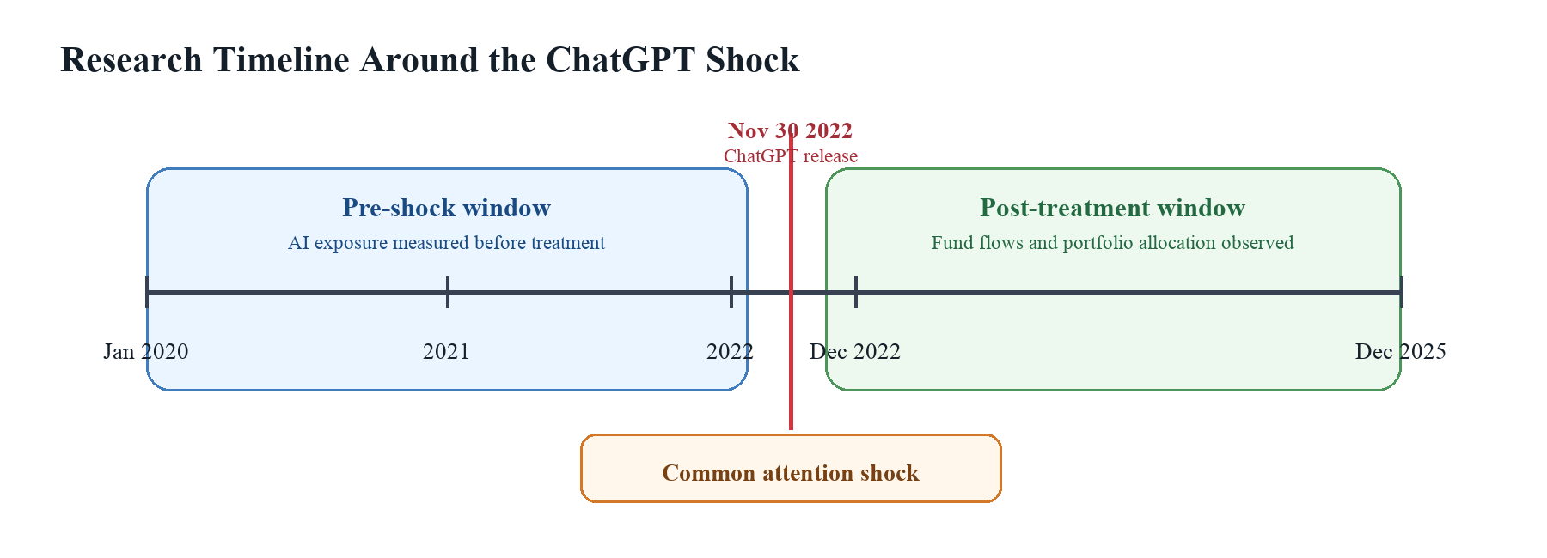
基准实证模型为：
Flowi,t = α + β1(AIExposureZi × Postt) + μi + λt + εi,t （1）
其中，Flowi,t 表示基金 i 在月份 t 的共同基金资金流，AIExposureZi 表示标准化的冲击前AI暴露，Postt 在2022年12月之后取值为1。基金固定效应 μi 吸收投资风格、基金家族结构、经理特征以及投资者客户群体等不随时间变化的基金特征。时间固定效应 λt 吸收影响所有基金的共同宏观冲击、市场趋势和整体科技板块变动。
标准误在基金层面聚类，以控制同一基金随时间的序列相关、异方差以及组内依赖。由于基金资金流具有持续性，同一基金的重复观测不太可能相互独立，因此这一调整非常重要。
为提高估计可靠性，基准模型进一步加入滞后控制变量：
Flowi,t = α + β1(AIExposureZi × Postt) + γXi,t-1 + μi + λt + εi,t （2）
其中 Xi,t-1 包括滞后资产管理规模对数、滞后基金收益和滞后基金资金流。此外，本文还估计事件研究模型，以检验动态处理效应并评估平行趋势假设；同时通过异质性分析和稳健性检验考察结果是否在不同处理变量定义和模型设定下保持稳定。
3.2 数据来源
本文结合多个数据集构建美国共同基金及其AI相关组合暴露的综合面板数据。第一类数据为AI暴露数据，来自 ai_exposure_larger100.csv。原始数据包含2020年至2025年的14,430个基金—年度观测，覆盖2,405只唯一共同基金。核心变量 avg_of_avg_percent_tna 被重命名为 AI_exposure，用于衡量基金持仓中投资于AI相关公司的比例。
第二类数据为通过WRDS获得的CRSP共同基金数据库。月度共同基金信息下载自 crsp_q_mutualfunds.monthly_tna_ret_nav。关键变量如下表所示。
表3.1 CRSP月度共同基金变量
Variable | Meaning | Use in Empirical Analysis
crsp_fundno | Unique CRSP mutual fund identifier | Matches AI exposure data to the monthly fund panel and defines fund-level fixed effects.
caldt | Monthly calendar date | Defines the time dimension, the post-treatment indicator, and monthly fixed effects.
mtna | Monthly total net assets | Used to calculate fund flows and lagged fund size.
mret | Monthly fund return | Used to remove return-driven asset growth from flows and to construct lagged return controls.

这些变量提供了构建基金—月份面板所需的最低结构：crsp_fundno 用于识别基金，caldt 定义时间索引，mtna 用于衡量资产管理规模变化，mret 则允许基金资金流剔除投资收益带来的机械影响。样本期覆盖2020年1月至2025年12月。在AI暴露样本保留的1,425只基金中，1,269只基金成功匹配到CRSP月度共同基金数据。初始月度面板包含83,984个基金—月份观测。
第三类数据为Fama-French因子数据，来自 F-F_Research_Data_Factors-2.csv。该数据提供市场超额收益因子 MKT_RF、规模因子 SMB、价值因子 HML 和无风险利率 RF 的月度因子收益。估计前所有百分比数值均转换为小数形式。这些因子遵循用于估计风险调整基金业绩的标准三因子框架（Fama and French, 1993）。
为考察H3中的组合配置行为，本文还使用CRSP的组合映射和持仓数据。基金—组合映射来自 crsp_q_mutualfunds.portnomap，组合持仓信息来自 crsp_q_mutualfunds.holdings。持仓数据在2020年至2025年间包含7,907,611个原始观测，变量包括 ticker、市值和组合权重等。AI相关公司通过预设AI股票代码列表识别，包括NVDA、AMD、MSFT、GOOGL、META、AMZN、AVGO和ASML等主要科技与半导体公司。
3.3 样本构建
样本构建分为若干阶段。首先，本文通过计算2020年至2022年间基金层面AI暴露的平均值来构造冲击前AI暴露：
AIExposurePrei = 1/Ni × ∑y=2020至2022 AIExposurei,y （3）
其中 Ni 表示基金 i 在冲击前期间的非缺失观测数量。为提高测度可靠性，主样本仅保留至少具有两个非缺失冲击前观测的基金。该过程产生包含1,425只唯一基金的最终暴露样本。其次，连续处理变量被标准化：
AIExposureZi = (AIExposurePrei - mean(AIExposurePre)) / SD(AIExposurePre) （4）
标准化暴露变量均值为0、标准差为1，因此系数可以解释为AI暴露每增加一个标准差所对应的变化。第三，本文清理CRSP月度共同基金数据并与AI暴露样本合并。基金资金流计算为：
Flowi,t = [MTNAi,t - MTNAi,t-1(1 + Ri,t)] / MTNAi,t-1 （5）
其中 MTNAi,t 表示总净资产，Ri,t 表示月度基金收益。该指标剔除了投资收益对资产管理规模变化的机械影响，从而分离出投资者净资本流动。共同基金资金流可能包含由基金合并、关闭、报告变更或异常大额申购赎回导致的极端观测，因此本文将原始资金流变量在1%和99%分位进行缩尾处理。该步骤减少极端值影响，同时保留资金流中具有经济意义的变异。缩尾后的因变量记为 flow_w。
在删除计算资金流所需滞后值缺失的观测后，最终月度面板包含2020年2月至2025年12月的82,531个基金—月份观测。处理后指标定义为 Postt = 1[caldt ≥ 2022-12-01]（6），主要处理交互项为 AIposti,t = AIExposureZi × Postt（7）。为构建H3季度面板，本文保留季度末观测，将月度基金面板转换为基金—季度数据。最终H3样本包含2020Q1至2025Q4的28,034个基金—季度观测。
图2. 按研究假设划分的样本构建流程图
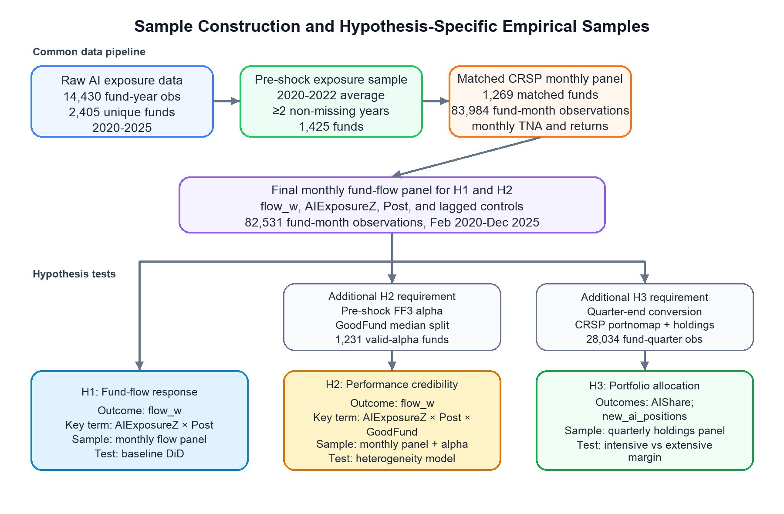
3.4 变量构造
H1和H2的主要因变量为缩尾后的共同基金资金流 flow_w。基金资金流衡量扣除基金收益带来的资产增长之后，投资者净资本进入或流出基金的程度。缩尾边界分别为 -0.3916 和 0.6548。核心解释变量为冲击前AI暴露，本文同时使用连续型AI暴露变量和基于阈值的虚拟变量。连续变量为标准化AI暴露 AIExposureZi。稳健性检验中还构造中位数划分变量 AIHighi = 1[AIExposurePrei > Median(AIExposurePre)]（8），其中中位数阈值为58.4466；以及最高四分位变量 TopQuartileAIi = 1[AIExposurePrei > Q75(AIExposurePre)]（9），其中75分位阈值为68.8412。
基准回归包括三个滞后控制变量：滞后资产管理规模对数 log_mtna_lag = log(MTNAi,t-1)（10）、滞后月度收益 mret_lag = Ri,t-1（11），以及滞后基金资金流 flow_lag = Flowi,t-1（12）。这些控制变量用于控制基金资金流持续性、规模效应和短期收益驱动的投资者行为。
为考察投资者反应的异质性，本文使用冲击前期间的Fama-French三因子模型估计基金 alpha：
Ri,t - RFt = αi + βMKT,iMKT_RFt + βSMB,iSMBt + βHML,iHMLt + εi,t （13）
基金在2022年11月之前至少需要12个月度观测才能可靠估计 alpha。该过程得到1,231只有效 alpha 估计基金。基于估计 alpha，构造高业绩虚拟变量 GoodFundi = 1[αi > Median(α)]（14），其中 alpha 中位数为 -0.002811。
对于H3，本文构造两个组合配置指标。第一是新增AI股票持仓数量 new_ai_positions。新增AI持仓定义为 NewAIPositionp,s,q = 1[NoPreviousHoldingp,s] 或 1[QuarterGapp,s,q > 1]（15），其中 p 表示组合，s 表示股票代码，q 表示季度。第二是AI组合占比 AISharep,q = ∑s∈AIStocks PercentTNAp,s,q（16），表示组合资产中配置给AI相关公司的比例。
同时使用 new_ai_positions 和 AIShare，可以区分广延边际上的组合扩张和集约边际上的配置强化。新增AI持仓衡量基金是否通过进入额外AI相关股票来扩大暴露，而 AIShare 衡量基金是否提高AI相关持仓权重。这一区分对于解释机构适应非常重要，因为基金经理可能在技术不确定性下选择强化熟悉持仓中的战略集中，而不是广泛进行探索性分散。
3.5 计量模型
基准DiD模型估计AI暴露与ChatGPT后基金资金流之间的关系：Flowi,t = α + β1(AIExposureZi × Postt) + γXi,t-1 + μi + λt + εi,t（17）。核心系数 β1 衡量冲击前AI暴露更高的基金是否在ChatGPT后经历更强资金流入。
事件研究模型用于考察动态处理效应并评估平行趋势假设：Flowi,t = α + ∑βk(AIExposureZi × 1[RelMontht = k]) + μi + λt + εi,t（18）。其中事件月 -1 被省略为基准期。事件研究模型为每个相对月份估计单独交互系数，使处理效应可以随时间变化，而不是强加单一处理后平均效应。处理前系数可直接用于平行趋势评估，处理后系数则刻画ChatGPT冲击后投资者资金流的动态调整。
异质性模型检验过往业绩是否调节投资者反应：Flowi,t = β1(AIExposureZi × Postt) + β2(Postt × GoodFundi) + β3(AIExposureZi × Postt × GoodFundi) + γXi,t-1 + μi + λt + εi,t（19）。其中 β3 捕捉高 alpha 基金在ChatGPT冲击后是否获得更强AI相关资金流入。H3季度模型分别以 NewAIPositions 和 AIShare 为因变量，均包括基金固定效应、季度固定效应和聚类标准误。
3.6 方法优势与局限
本文具有若干方法优势。第一，使用冲击前AI暴露有助于降低反向因果担忧，因为暴露在ChatGPT发布前已经测度。第二，基金和时间固定效应控制了不可观测异质性和共同宏观冲击。第三，替代暴露阈值降低了处理变量定义敏感性，而事件研究和异质性模型提供了关于动态调整和横截面机制的额外检验。当估计效应在不同设定下保持定性一致时，稳健性结果被解释为支持性证据。
但本文也存在局限。AI暴露指标依赖基于股票代码的AI公司分类，未必能完全捕捉真实AI参与程度。此外，ChatGPT冲击可能与更广泛的科技板块发展和同期宏观事件重合。事件研究中也出现一个显著为负的处理前系数，因此平行趋势假设应谨慎解释，而不能视为完全满足。最后，基于持仓的 percent_tna 指标偶尔会因为杠杆、衍生品或报告惯例而出现大于100或小于0的极端值，因此需要谨慎解释组合占比的数量级。
4. 实证结果
4.1 描述性统计
本章报告ChatGPT发布是否改变美国共同基金资金流和组合配置的实证证据。最终月度基金资金流面板包含2020年2月至2025年12月的82,531个基金—月份观测。冲击前暴露样本包含1,425只基金，其中1,269只成功匹配CRSP月度共同基金数据。H3组合配置样本在因滞后控制变量减少之前包含28,034个基金—季度观测。
表1. 描述性统计
Variable | Mean | Std. | Min | Max | Median
flow_w | -0.002589 | 0.108019 | -0.391568 | 0.654824 | -0.006756
AIExposureZ | 0.008942 | 0.978815 | -2.083038 | 1.667393 | 0.323309
log_mtna_lag | 3.744700 | 2.829496 | -2.302585 | 11.781222 | 3.808882
mret_lag | 0.010386 | 0.065432 | -0.742038 | 0.684039 | 0.013057
flow_lag | -0.002440 | 0.107940 | -0.391568 | 0.654824 | -0.006696
alpha | -0.003180 | 0.004492 | -0.045557 | 0.017952 | -0.002811
AIShare | 21.613358 | 34.211737 | -9.629999 | 179.949946 | 3.599999

表1报告实证分析主要变量的描述性统计。因变量 flow_w 的均值和中位数接近零，说明大多数月度基金资金流相对于滞后资产规模较小。缩尾范围从 -0.3916 到 0.6548，表明研究设计限制了极端资金流观测的影响，同时保留了投资者资本流动中的有意义离散程度。
标准化AI暴露变量 AIExposureZ 在月度面板中从 -2.0830 到 1.6674，具有显著横截面差异。这种差异对于识别非常重要，因为处理强度在ChatGPT冲击前已经在基金之间存在差异，而不是事件后统一赋值。prior-alpha 变量的中位数为负，说明在控制共同股票因子后产生正风险调整绩效并不容易。
表1B. 相关矩阵
Variable | flow_w | AIExposureZ | log_mtna_lag | mret_lag | flow_lag
flow_w | 1.000
AIExposureZ | 0.011 | 1.000
log_mtna_lag | -0.035 | 0.067 | 1.000
mret_lag | 0.017 | 0.041 | 0.022 | 1.000
flow_lag | -0.079 | 0.010 | 0.020 | 0.065 | 1.000

表1B报告主要资金流回归变量的两两相关矩阵。相关系数整体幅度较小，降低了基准结果只是由基金规模、过往收益、滞后资金流和AI暴露之间简单双变量关系机械驱动的担忧。
图3. 冲击前AI暴露分布
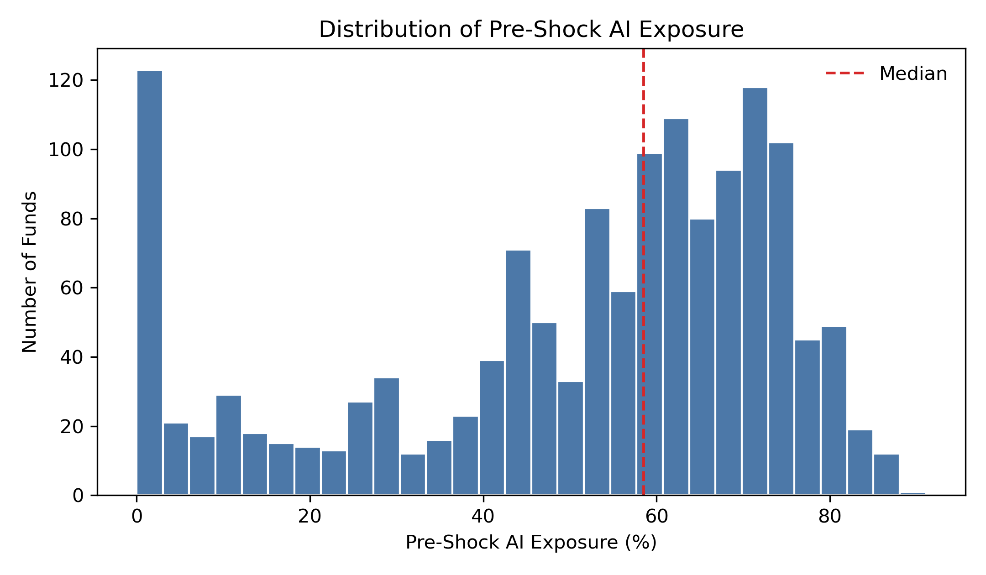
图3展示了冲击前AI暴露的分布。该分布并未集中于单一位置，而是表现出基金之间显著的横截面异质性。冲击前AI暴露均值为50.5939，中位数为58.5125，说明低暴露基金将均值拉低至中位数以下。这一离散程度为双重差分分析提供了横截面的处理强度变异。
4.2 基准双重差分结果
表2报告基准双重差分估计。本章统计显著性根据报告的P值判断；显著性星号仅作为紧凑的视觉标记。估计方程将基金资金流与冲击前AI暴露和ChatGPT后时期的交互项联系起来：Flowi,t = α + β(AIExposureZi × Postt) + γXi,t-1 + μi + λt + εi,t（22）。
表2. 基准DiD回归结果
Parameter | Coefficient | Std. Err. | T-stat | P-value | 95% CI
Panel A: No lagged controls; Dependent variable = flow_w | Panel A: No lagged controls; Dependent variable = flow_w | Panel A: No lagged controls; Dependent variable = flow_w | Panel A: No lagged controls; Dependent variable = flow_w | Panel A: No lagged controls; Dependent variable = flow_w | Panel A: No lagged controls; Dependent variable = flow_w
const | -0.0026*** | 0.000008 | -324.59 | 0.0000 | [-0.0026, -0.0026]
AI_post | 0.0024*** | 0.0007 | 3.3777 | 0.0007 | [0.0010, 0.0038]
Observations | 82,531
R-squared | 0.0001
Entities | 1,269
Time periods | 71
Panel B: With lagged controls; Dependent variable = flow_w | Panel B: With lagged controls; Dependent variable = flow_w | Panel B: With lagged controls; Dependent variable = flow_w | Panel B: With lagged controls; Dependent variable = flow_w | Panel B: With lagged controls; Dependent variable = flow_w | Panel B: With lagged controls; Dependent variable = flow_w
const | 0.1153*** | 0.0095 | 12.173 | 0.0000 | [0.0967, 0.1339]
AI_post | 0.0057*** | 0.0009 | 6.4092 | 0.0000 | [0.0040, 0.0075]
log_mtna_lag | -0.0319*** | 0.0025 | -12.603 | 0.0000 | [-0.0368, -0.0269]
mret_lag | 0.1369*** | 0.0213 | 6.4177 | 0.0000 | [0.0951, 0.1787]
flow_lag | -0.0923*** | 0.0132 | -6.9921 | 0.0000 | [-0.1182, -0.0665]
Observations | 81,262
R-squared | 0.0371
Entities | 1,269
Time periods | 70

基准估计表明，冲击前AI暴露更高的基金在ChatGPT发布后获得更强资金流入。该结果不应仅被视为统计系数，而应解释为投资者对AI暴露的关注诱导需求。含控制变量的估计值为0.0057，意味着AI暴露每增加一个标准差，冲击后月度净资金流入约增加0.57个百分点。
这一数量级在经济意义上并不小。以样本平均滞后总净资产约8.717亿美元计算，0.57个百分点的月度资金流效应约对应平均规模基金每月额外500万美元净流入。对于10亿美元资产管理规模的基金，同一估计意味着约570万美元的额外月度投资者资本。该效应不仅具有统计显著性，也代表委托投资工具之间非微不足道的资本移动。
从金融学角度看，ChatGPT将投资者需求转向了已经能够提供AI暴露的基金。这与主题再配置一致，而不是基金资产的纯机械变化。在委托资产管理市场中，即使月度百分比资金流变化适中，也可能累积为资产增长、组合规模和经理激励方面具有经济意义的差异。H1得到支持。
4.3 事件研究分析
事件研究模型检验基准效应是否围绕ChatGPT冲击出现，以及处理前差异是否与识别假设一致：Flowi,t = α + Σkβk(AIExposureZi × EventTimek) + μi + λt + εi,t（23）。
图4. 事件研究估计
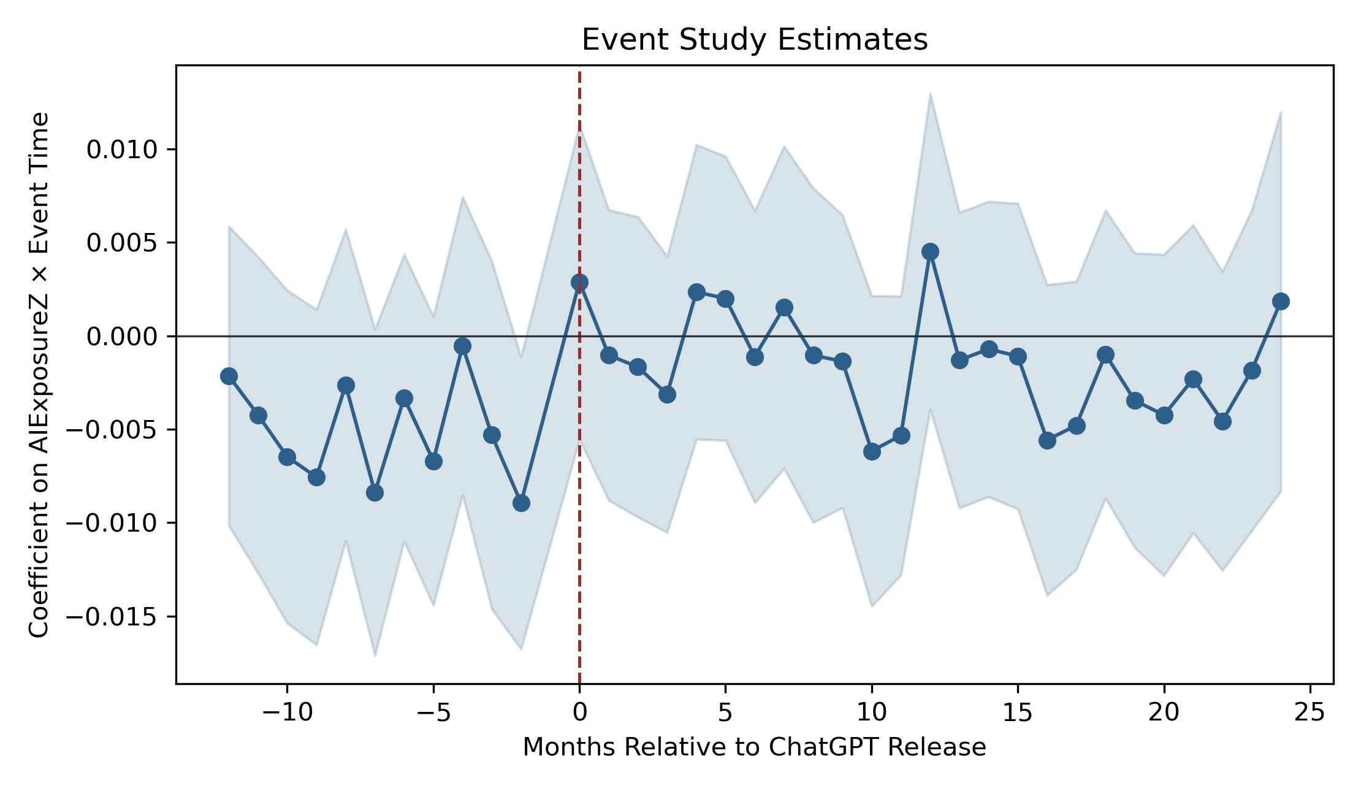
图4展示事件时间系数和95%置信区间。保存的事件研究回归使用43,508个观测，并包括基金和月份固定效应。处理前估计通常接近零且统计上不精确。尽管事件月 -2 这一个孤立的处理前系数在5%水平显著，但整体处理前模式相对稳定，并未表现出持续上升或下降趋势。
ChatGPT发布后，若干月份的点估计变得更有利，但动态估计并非在所有月份都显著。这表明基准DiD结果应解释为平均处理后资本再配置效应，而不是每一个事件后月份都出现尖锐、即时的月度反应。因此，事件研究证据为识别策略提供了谨慎支持：它没有显示系统性处理前趋势，但一个显著处理前系数的存在意味着因果解释仍应保持适当谨慎。
4.4 异质性分析
表3考察投资者反应是否因基金过往业绩不同而变化。GoodFund 定义为当基金冲击前Fama-French三因子 alpha 高于样本中位数 -0.002811 时取值为1。该中位数划分在1,231只有效 alpha 估计基金中产生615只高 alpha 基金和616只低 alpha 基金。
模型为：Flowi,t = β1(AIExposureZi × Postt) + β2(Postt × GoodFundi) + β3(AIExposureZi × Postt × GoodFundi) + γXi,t-1 + μi + λt + εi,t（24）。
表3. 按过往业绩划分的异质性
Parameter | Coefficient | Std. Err. | T-stat | P-value | 95% CI
AI_post | 0.0023* | 0.0013 | 1.6914 | 0.0908 | [-0.0004, 0.0049]
post_good | 0.0053* | 0.0028 | 1.9338 | 0.0531 | [-0.0001, 0.0108]
AI_post_good | 0.0064** | 0.0028 | 2.2823 | 0.0225 | [0.0009, 0.0119]
log_mtna_lag | -0.0323*** | 0.0026 | -12.599 | 0.0000 | [-0.0373, -0.0273]
mret_lag | 0.1373*** | 0.0214 | 6.4096 | 0.0000 | [0.0953, 0.1793]
flow_lag | -0.0937*** | 0.0133 | -7.0668 | 0.0000 | [-0.1196, -0.0677]
Observations | 80,492
R-squared | 0.0367
Entities | 1,231
Time periods | 70

三重交互系数 AI_post_good 为0.0064，P值为0.0225，在5%水平显著。这一估计表明，AI暴露对ChatGPT后资金流入的影响在过往风险调整表现更好的基金中更强。从经济意义看，高 alpha 基金的AI相关资金流敏感性等于基准AI暴露效应加上额外的高业绩交互效应，说明当基金经理具有更强既有可信度时，投资者会给予AI暴露更高权重。
这一证据与共同基金中的追逐业绩文献一致。当过往 alpha 提供基金经理能力信号时，投资者似乎更愿意向AI暴露基金配置资本。结果也说明，投资者对生成式AI的关注会通过其对基金经理是否有能力将技术机会转化为组合业绩的信念进行过滤。H2得到支持。
4.5 组合配置与战略调整
H3分析从投资者资金流转向基金组合行为。季度模型考察AI暴露基金在ChatGPT后是否沿两个边际改变持仓：新增AI股票持仓数量和总AI组合占比。模型分别为 NewAIPositionsi,q = β(AIExposureZi × Postq) + γXi,q-1 + μi + λq + εi,q（25），以及 AISharei,q = β(AIExposureZi × Postq) + γXi,q-1 + μi + λq + εi,q（26）。
表4. 组合调整结果
Parameter | Coefficient | Std. Err. | T-stat | P-value | 95% CI
Panel A: Dependent variable = new_ai_positions | Panel A: Dependent variable = new_ai_positions | Panel A: Dependent variable = new_ai_positions | Panel A: Dependent variable = new_ai_positions | Panel A: Dependent variable = new_ai_positions | Panel A: Dependent variable = new_ai_positions
AI_post | -0.1146*** | 0.0174 | -6.6000 | 0.0000 | [-0.1486, -0.0806]
log_mtna_lag | 0.0020 | 0.0208 | 0.0975 | 0.9223 | [-0.0387, 0.0427]
mret_lag | 0.1674 | 0.2417 | 0.6924 | 0.4887 | [-0.3064, 0.6411]
flow_lag | 0.0096 | 0.1066 | 0.0899 | 0.9284 | [-0.1994, 0.2185]
Observations | 28,016
R-squared | 0.0015
Entities | 1,269
Time periods | 24
Panel B: Dependent variable = AIShare | Panel B: Dependent variable = AIShare | Panel B: Dependent variable = AIShare | Panel B: Dependent variable = AIShare | Panel B: Dependent variable = AIShare | Panel B: Dependent variable = AIShare
AI_post | 3.8220*** | 0.2912 | 13.125 | 0.0000 | [3.2512, 4.3928]
log_mtna_lag | 0.9569*** | 0.2893 | 3.3074 | 0.0009 | [0.3898, 1.5240]
mret_lag | -1.6534 | 2.0153 | -0.8204 | 0.4120 | [-5.6034, 2.2966]
flow_lag | -0.0207 | 0.6120 | -0.0338 | 0.9730 | [-1.2203, 1.1789]
Observations | 28,016
R-squared | 0.0413
Entities | 1,269
Time periods | 24

两个组合指标揭示出对机构行为解释非常重要的差异。new_ai_positions 的负系数表明，高AI暴露基金并未通过广泛新建许多AI持仓来回应ChatGPT。从金融学角度看，这一结果不像是在AI主题内进行探索性分散投资，而更像是已经拥有AI相关持仓的经理进行选择性再配置，因为他们无需扩大股票名称数量就可以提高主题暴露。
Panel B 指向更具经济意义的调整边际。AIShare 的正系数表明，基金在既有AI配置中进行了基于信念的强化。冲击前AI暴露每增加一个标准差，ChatGPT后AI组合占比提高3.82个百分点，说明经理增加了AI相关持仓集中度，而不是把资本薄薄地分散到许多新公司。这一解释与机构投资者在技术不确定性下扩大熟悉且高信念持仓的行为一致。
图5. ChatGPT前后平均AI组合占比
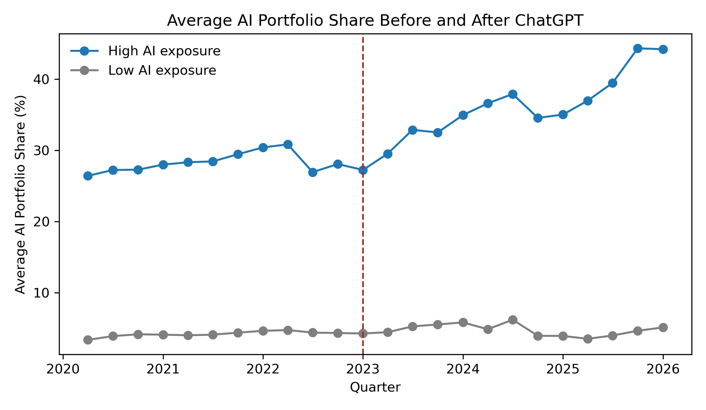
图5提供了与集约边际解释一致的描述性证据。高AI暴露基金在ChatGPT前已经持有显著更高的AI组合占比，但2022年后差距扩大，说明存在战略性强化而非广泛试验。该图并不替代固定效应回归证据，而是为表4所记录的组合集中机制提供可视化说明。
综合来看，H3证据支持集约边际上的战略适应。已经暴露于AI的基金在冲击后提高了AI相关持仓权重，但并未广泛分散进入许多额外AI股票。这种混合模式在经济上是合理的：当技术不确定性较高时，具有信息优势的基金经理可能更愿意强化其已有研究熟悉度、流动性可得性和更高信念的持仓。
4.6 稳健性检验
表5报告保存的notebook输出中可获得的稳健性检验。这些设定检验主要结论是否对AI暴露的替代定义敏感。所有设定均包括基金固定效应、时间固定效应、滞后控制变量和聚类标准误。
表5. 稳健性检验
Parameter | Coefficient | Std. Err. | T-stat | P-value | 95% CI
Panel A: Continuous exposure; Dependent variable = flow_w | Panel A: Continuous exposure; Dependent variable = flow_w | Panel A: Continuous exposure; Dependent variable = flow_w | Panel A: Continuous exposure; Dependent variable = flow_w | Panel A: Continuous exposure; Dependent variable = flow_w | Panel A: Continuous exposure; Dependent variable = flow_w
const | 0.1153*** | 0.0095 | 12.173 | 0.0000 | [0.0967, 0.1339]
AI_post | 0.0057*** | 0.0009 | 6.4092 | 0.0000 | [0.0040, 0.0075]
log_mtna_lag | -0.0319*** | 0.0025 | -12.603 | 0.0000 | [-0.0368, -0.0269]
mret_lag | 0.1369*** | 0.0213 | 6.4177 | 0.0000 | [0.0951, 0.1787]
flow_lag | -0.0923*** | 0.0132 | -6.9921 | 0.0000 | [-0.1182, -0.0665]
Observations | 81,262
R-squared | 0.0371
Panel B: Median-split treatment; Dependent variable = flow_w | Panel B: Median-split treatment; Dependent variable = flow_w | Panel B: Median-split treatment; Dependent variable = flow_w | Panel B: Median-split treatment; Dependent variable = flow_w | Panel B: Median-split treatment; Dependent variable = flow_w | Panel B: Median-split treatment; Dependent variable = flow_w
const | 0.1127*** | 0.0094 | 12.009 | 0.0000 | [0.0943, 0.1311]
AI_dummy_post | 0.0076*** | 0.0021 | 3.6305 | 0.0003 | [0.0035, 0.0118]
log_mtna_lag | -0.0317*** | 0.0025 | -12.582 | 0.0000 | [-0.0366, -0.0268]
mret_lag | 0.1363*** | 0.0213 | 6.3885 | 0.0000 | [0.0945, 0.1781]
flow_lag | -0.0922*** | 0.0132 | -6.9832 | 0.0000 | [-0.1181, -0.0664]
Observations | 81,262
R-squared | 0.0367
Panel C: Top-quartile treatment; Dependent variable = flow_w | Panel C: Top-quartile treatment; Dependent variable = flow_w | Panel C: Top-quartile treatment; Dependent variable = flow_w | Panel C: Top-quartile treatment; Dependent variable = flow_w | Panel C: Top-quartile treatment; Dependent variable = flow_w | Panel C: Top-quartile treatment; Dependent variable = flow_w
const | 0.1133*** | 0.0094 | 12.011 | 0.0000 | [0.0948, 0.1318]
AI_dummy_75_post | 0.0085*** | 0.0023 | 3.7154 | 0.0002 | [0.0040, 0.0130]
log_mtna_lag | -0.0316*** | 0.0025 | -12.506 | 0.0000 | [-0.0366, -0.0267]
mret_lag | 0.1355*** | 0.0213 | 6.3478 | 0.0000 | [0.0936, 0.1773]
flow_lag | -0.0923*** | 0.0132 | -6.9887 | 0.0000 | [-0.1182, -0.0664]
Observations | 81,262
R-squared | 0.0367

在可获得的替代处理变量定义下，结果保持定性不变。连续变量设定得到 AI_post 系数0.0057，P值低于0.0001。中位数划分处理变量得到系数0.0076，P值为0.0003；最高四分位处理变量得到系数0.0085，P值为0.0002。这些结果表明，基准结论并非由单一处理变量构造驱动。
由于原始实证notebook中未包含安慰剂检验，本文不报告安慰剂时点检验或安慰剂系数分布。在保存输出直接支持的稳健性检验范围内，证据支持冲击前AI暴露更高的基金在ChatGPT后经历更强资金流入这一结论。
5. 讨论
5.1 AI冲击与投资者关注
实证结果表明，ChatGPT发布与共同基金资本向冲击前AI暴露更高的基金进行具有经济意义的重新配置相关。这一模式与投资者关注理论一致，该理论认为高度显著的公共事件会改变投资者考虑的资产和投资工具集合（Barber and Odean, 2008）。ChatGPT并不仅仅是一个技术产品发布，而是一个高度可见的技术冲击，它将人工智能从专业领域叙事转变为广泛市场主题。在这一环境下，AI暴露更高的基金自然成为投资者表达参与AI机会需求的工具。生成式AI暴露被资本化进入企业价值的证据，有助于解释为何投资者将AI暴露视为具有经济相关性的基金属性（Eisfeldt et al., 2023）。
基准结果支持投资者关注通过主题资本配置发挥作用的解释。一旦生成式AI成为突出的公共叙事，投资者似乎将资本重新配置到已经持有AI相关公司的共同基金。这一机制与基于搜索的证据一致，即投资者关注会影响显著信息周围的市场行为（Da et al., 2011）。该效应具有经济意义，因为月度共同基金资金流通常较小且具有持续性，而估计得到的冲击后资金流反应相对于资金流无条件分布较大。这说明ChatGPT冲击不仅影响个股估值，也影响委托投资工具之间的资本配置。
这一证据还强调了公共叙事在塑造机构资金流中的作用。虽然共同基金投资者并不直接选择每一个底层组合持仓，但他们会对映射到显著投资主题的基金特征作出反应。AI暴露成为一种可见属性，使投资者能够识别可能受益于技术乐观情绪的基金。因此，结果与AI暴露的关注诱导需求一致，也与投资者认知影响资产需求的更广泛文献一致（Merton, 1987）。
5.2 业绩可信度与投资者信任
异质性分析进一步揭示了投资者如何处理AI相关信息。AI暴露、ChatGPT后时期和高 alpha 基金指标之间的正向三重交互表明，投资者并非机械地只对AI暴露作出反应。相反，当AI暴露与基金经理能力的既有证据结合时，资金流反应更强。这一模式与共同基金文献中的追逐业绩行为一致（Sirri and Tufano, 1998），同时也补充了一个重要限定：当基金经理已经建立可信度时，投资者会更积极地追逐主题暴露。
在技术不确定性环境下，过往 alpha 可以被解释为投资能力信号。生成式AI创造了显著乐观情绪，但也提高了关于哪些公司、商业模式和基金经理能够将AI采用转化为持续收益的不确定性。在这些条件下，投资者可能使用过去的风险调整业绩作为基金经理技能的代理变量。该解释与理性资金流—业绩模型一致，即资本会配置给被认为能力更高的经理（Berk and Green, 2004）。因此，AI暴露高且历史 alpha 更强的基金，更可能被视为获得AI暴露的可信工具。
这一解释说明，投资者并非盲目追逐AI叙事。相反，他们似乎将技术乐观与基金经理可信度评估结合起来。AI叙事本身可能吸引注意，但高 alpha 的AI暴露基金获得更强资金流入，表明投资者在不确定性下配置资本时会区分基金经理。基金家族声誉和明星经理效应提供了可信度影响投资者配置决策的一条渠道（Nanda et al., 2004）。
5.3 集约边际上的战略适应
组合配置结果为共同基金如何回应ChatGPT冲击提供了更细致的图景。H3证据以有意义的方式呈现混合结果：对于冲击前AI暴露更高的基金，AIShare 在冲击后显著上升，而 new_ai_positions 下降。这一模式并不支持基金广泛进入许多新AI相关股票的解释。相反，它表明基金在集约边际上进行战略适应，即将额外资本集中到AI相关持仓内部，而不是分散到更广泛且不熟悉的AI公司中。这种集中与主动管理者在拥有更强信息或信念的行业中专业化的证据一致（Kacperczyk et al., 2005）。
集约边际和广延边际之间的区分是解释结果的核心。广延边际反应意味着基金通过新建许多AI持仓来回应AI冲击，可能反映广泛探索性分散。new_ai_positions 的负系数指向相反方向。相较之下，AIShare 的正向且高度显著结果表明，基金提高了配置给AI相关公司的总体组合权重。因此，证据指向组合强化，而不是广泛试验。这一解释也与主动份额文献一致，即差异化经理通过集中组合选择表达投资观点（Cremers and Petajisto, 2009）。
对于面临技术不确定性的机构投资者而言，这种行为是合理的。基金经理可能更倾向于扩大他们已经理解的公司持仓，尤其是那些规模大、流动性强且处于AI供应链核心位置的企业。既有AI持仓可能反映先前研究能力、信息熟悉度以及对公司基本面的更强信念。在这一环境下，提高既有AI相关持仓权重可以被视为基于信念的配置反应，而不是对市场叙事的被动回应。
结果还表明，AI暴露基金把ChatGPT冲击作为选择性技术暴露的机会。经理并未把这一冲击简单视为购买一篮子AI股票的理由，而是强化了其已有信息熟悉度或战略信念的持仓。H3结果因此支持一种现实的机构适应解释：基金确实进行了有意义调整，但方式是有针对性和集中化的。
图6. 集约边际与广延边际解释
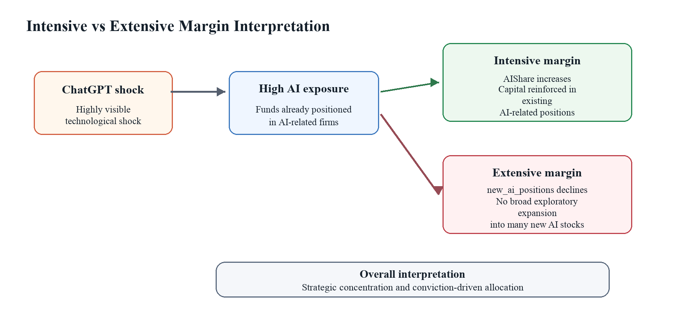
5.4 理论与实践含义
5.4.1 理论含义
本文对若干金融学文献作出贡献。首先，本文扩展了投资者关注研究，表明关注冲击不仅可以通过个股直接交易发挥作用，也可以通过委托投资工具传导。ChatGPT发布提高了AI作为投资主题的显著性，证据显示这种关注被传导到共同基金资金流之中，从而将投资者关注理论与基金之间资本配置联系起来。
其次，本文补充了共同基金资金流文献，表明资金流不仅响应过往业绩、费用和基金特征，也会响应主题暴露。传统资金流—业绩证据强调过去收益吸引投资者资本的作用（Sirri and Tufano, 1998）。异质性结果进一步显示，当主题需求与基金经理可信度结合时，其影响更强。这说明投资者通过联合视角评估共同基金：他们会响应显著投资主题，但会根据基金经理能力信号来调整这种反应。
第三，本文也贡献于技术冲击与机构适应研究。新兴AI金融文献多关注公司层面的股票收益或市场估值，而本文将注意力转向技术乐观情绪如何通过基金资金流和组合选择传导的机构资本配置机制。组合结果还表明，机构适应可能通过集中和强化发生，而不是通过广泛进入新的技术证券。
5.4.2 实践含义
对于共同基金经理而言，结果意味着，当某项技术变得高度显著时，主题暴露能够吸引投资者资本。然而，高 alpha 基金中更强的反应说明，仅有暴露可能并不足够。投资者似乎在AI暴露与可信的投资能力记录结合时给予更强奖励。这与基金资金流不仅响应基金特征，也响应感知经理技能的观点一致（Berk and Green, 2004）。因此，希望围绕新兴技术定位组合的经理面临双重挑战：既要传达主题暴露，也要维持有纪律的业绩证据。
对于机构投资者而言，研究发现强调了区分主题需求和基本面投资能力的重要性。AI相关基金可能在技术乐观时期吸引资金流，但如果经理强化既有持仓，这些资金流也可能提高集中风险。H3证据表明，组合适应主要通过提高AIShare而不是增加大量新持仓实现。这一模式在经理具有强信念时可能有效，但也会使投资者面临更高的行业和个股特定风险。
对于监管者和市场观察者而言，结果表明，技术驱动的资本周期会影响委托投资市场。围绕新兴技术的公共叙事可能将资本重新引向特定基金和行业，从而可能放大热门主题中的估值压力与集中度。资金流驱动需求已被证明会影响股票市场价格和收益可预测性（Lou, 2012）。本文并不暗示这类再配置是不理性的，但确实表明投资者情绪和技术乐观能够以经济上有意义的方式塑造机构资本流动。
5.5 局限性与未来研究
本文存在若干局限。首先，AI暴露指标基于AI相关公司的股票代码分类。尽管这一方法透明且便于实证操作，但它可能无法完全捕捉每家公司AI参与程度或AI相关商业模式的动态演化。一些企业随时间可能变得更相关或更不相关，而基于股票代码的分类也可能遗漏较小或较不显著但具有实质AI暴露的公司。
第二，ChatGPT冲击发生在更广泛科技板块波动、货币条件变化和宏观不确定性并存的时期。基金和时间固定效应降低了不随时间变化的基金异质性和共同冲击担忧，但无法消除所有潜在遗漏因素。事件研究证据总体支持识别，但一个显著处理前系数的存在意味着平行趋势假设应谨慎解释，而不能视为完全满足。
第三，持仓数据具有实际限制。组合权重可能受到报告惯例、衍生品、杠杆以及报告持仓与实际交易行为之间时点差异的影响。因此，H3结果应解释为已报告组合配置变化的证据，而不是所有交易决策的完整重构。此外，ChatGPT后的样本期仍相对较短，限制了本文评估AI相关资金流和组合调整是否长期持续的能力。
未来研究可以从多个方向扩展。一个自然方向是考察交易型开放式指数基金（ETF），因为主题投资在ETF中更为显性，零售投资者关注可能更强。另一个方向是研究国际市场，评估不同制度环境下AI相关资本再配置是否存在差异。未来研究也可加入AI情绪、搜索强度或媒体报道等直接指标，以更精确识别关注渠道。最后，随着更多ChatGPT后数据可得，研究者可以检验本文观察到的资本再配置是短期关注周期，还是机构组合配置中的更持久变化。
6. 结论
6.1 主要发现总结
本文考察ChatGPT发布是否通过投资者关注渠道影响共同基金资本流动和组合配置。使用冲击前AI暴露作为处理强度，分析显示AI暴露更高的基金在ChatGPT后经历更强资金流入。这一发现与技术驱动的资本配置一致，即一个高度可见的创新冲击提高了投资者对围绕新兴主题配置基金的需求。
证据还显示，对于过往风险调整业绩更好的基金，投资者反应更强。AI暴露、冲击后时期和高 alpha 基金指标之间的正向交互表明，投资者会将技术乐观与基金经理可信度结合起来。投资者并非不加区分地把资本配置给所有AI暴露基金，而是更信任历史业绩更强的经理。
组合结果表明，基金经理也进行了战略性适应。较高AI暴露与ChatGPT后 AIShare 显著上升相关，但新增AI持仓数量下降。这一模式表明，组合调整主要发生在集约边际上。基金并未广泛分散进入许多新的AI股票，而是将资本集中在AI相关持仓中，这与技术不确定性下基于信念的机构反应一致。
6.2 主要贡献
本文有三项主要贡献。第一，本文贡献于AI与金融文献，将研究重点从股票层面反应转向机构资本配置机制。研究发现显示，生成式AI冲击不仅会影响AI相关公司的估值，也会影响共同基金之间的资本流动以及基金投资组合构成。
第二，本文贡献于共同基金资金流文献，记录了当某项技术变得高度显著时，主题暴露能够塑造投资者资金流。结果表明，共同基金投资者会将AI暴露视为一种投资特征，尤其当其与可信的过往业绩结合时更是如此。这通过纳入技术叙事和投资者关注作为委托资本配置驱动因素，扩展了传统的资金流—业绩分析。
第三，本文贡献于技术不确定性下机构行为研究。组合证据显示，共同基金通过战略适应而非广泛探索性分散来回应AI乐观情绪。AIShare 上升和 new_ai_positions 下降之间的差异强调了区分集约边际组合强化和广延边际扩张的重要性。这一区分有助于更精确理解机构投资者如何将技术叙事转化为组合选择。
6.3 结语
本文提供了提示性证据，表明生成式AI叙事能够通过机构资本配置影响金融市场。ChatGPT冲击与AI暴露共同基金更强资金流入、过往业绩更强基金中的更大反应，以及通过提高AI集中度实现的组合调整相关。这些模式说明，机构投资者会帮助把技术乐观情绪传导为真实投资行为，同时仍会通过基金经理可信度和组合约束过滤这种乐观情绪。
本文的更广泛含义是谨慎的。新兴技术可能不仅通过实际生产率提升影响资本市场，也会通过其产生的叙事和关注影响市场。本文证据并不声称AI暴露会机械地创造更优业绩，也不声称所有AI相关资本流都是非理性的。相反，本文显示，在一个高度可见的技术冲击之后，投资者和基金经理的调整方式与关注、信任和选择性组合集中相一致。随着金融市场持续回应技术变化，理解这些渠道将变得越来越重要。
参考文献
以下参考文献保留原英文Harvard格式，以避免破坏正式引用格式。
Acemoglu, D. and Restrepo, P. (2018) 'Artificial intelligence, automation, and work', NBER Working Paper, No. 24196. doi: 10.3386/w24196.
Babina, T., Fedyk, A., He, A.X. and Hodson, J. (2024) 'Artificial intelligence, firm growth, and product innovation', Journal of Financial Economics, 151, 103745. doi: 10.1016/j.jfineco.2023.103745.
Barber, B.M. and Odean, T. (2008) 'All that glitters: the effect of attention and news on the buying behavior of individual and institutional investors', Review of Financial Studies, 21(2), pp. 785-818. doi: 10.1093/rfs/hhm079.
Ben-Rephael, A., Da, Z. and Israelsen, R.D. (2017) 'It depends on where you search: institutional investor attention and underreaction to news', Review of Financial Studies, 30(9), pp. 3009-3047. doi: 10.1093/rfs/hhx031.
Berk, J.B. and Green, R.C. (2004) 'Mutual fund flows and performance in rational markets', Journal of Political Economy, 112(6), pp. 1269-1295. doi: 10.1086/424739.
Bertrand, M., Duflo, E. and Mullainathan, S. (2004) 'How much should we trust differences-in-differences estimates?', Quarterly Journal of Economics, 119(1), pp. 249-275. doi: 10.1162/003355304772839588.
Brynjolfsson, E., Rock, D. and Syverson, C. (2019) 'Artificial intelligence and the modern productivity paradox: a clash of expectations and statistics', in Agrawal, A., Gans, J. and Goldfarb, A. (eds.) The economics of artificial intelligence: an agenda. Chicago: University of Chicago Press, pp. 23-57.
Chevalier, J. and Ellison, G. (1997) 'Risk taking by mutual funds as a response to incentives', Journal of Political Economy, 105(6), pp. 1167-1200. doi: 10.1086/516389.
Coval, J. and Stafford, E. (2007) 'Asset fire sales (and purchases) in equity markets', Journal of Financial Economics, 86(2), pp. 479-512. doi: 10.1016/j.jfineco.2006.09.007.
Cremers, K.J.M. and Petajisto, A. (2009) 'How active is your fund manager? A new measure that predicts performance', Review of Financial Studies, 22(9), pp. 3329-3365. doi: 10.1093/rfs/hhp057.
Da, Z., Engelberg, J. and Gao, P. (2011) 'In search of attention', Journal of Finance, 66(5), pp. 1461-1499. doi: 10.1111/j.1540-6261.2011.01679.x.
Eisfeldt, A.L., Schubert, G. and Zhang, M.B. (2023) 'Generative AI and firm values', NBER Working Paper, No. 31222. doi: 10.3386/w31222.
Fama, E.F. and French, K.R. (1993) 'Common risk factors in the returns on stocks and bonds', Journal of Financial Economics, 33(1), pp. 3-56. doi: 10.1016/0304-405X(93)90023-5.
Frazzini, A. and Lamont, O.A. (2008) 'Dumb money: mutual fund flows and the cross-section of stock returns', Journal of Financial Economics, 88(2), pp. 299-322. doi: 10.1016/j.jfineco.2007.07.001.
Gruber, M.J. (1996) 'Another puzzle: the growth in actively managed mutual funds', Journal of Finance, 51(3), pp. 783-810. doi: 10.1111/j.1540-6261.1996.tb02707.x.
Hirshleifer, D. and Teoh, S.H. (2003) 'Limited attention, information disclosure, and financial reporting', Journal of Accounting and Economics, 36(1-3), pp. 337-386. doi: 10.1016/j.jacceco.2003.10.002.
Huberman, G. and Regev, T. (2001) 'Contagious speculation and a cure for cancer: a nonevent that made stock prices soar', Journal of Finance, 56(1), pp. 387-396. doi: 10.1111/0022-1082.00330.
Kacperczyk, M., Sialm, C. and Zheng, L. (2005) 'On the industry concentration of actively managed equity mutual funds', Journal of Finance, 60(4), pp. 1983-2011. doi: 10.1111/j.1540-6261.2005.00785.x.
Lou, D. (2012) 'A flow-based explanation for return predictability', Review of Financial Studies, 25(12), pp. 3457-3489. doi: 10.1093/rfs/hhs103.
MacKinlay, A.C. (1997) 'Event studies in economics and finance', Journal of Economic Literature, 35(1), pp. 13-39.
Merton, R.C. (1987) 'A simple model of capital market equilibrium with incomplete information', Journal of Finance, 42(3), pp. 483-510. doi: 10.1111/j.1540-6261.1987.tb04565.x.
Nanda, V., Wang, Z.J. and Zheng, L. (2004) 'Family values and the star phenomenon: strategies of mutual fund families', Review of Financial Studies, 17(3), pp. 667-698. doi: 10.1093/rfs/hhg054.
Peng, L. and Xiong, W. (2006) 'Investor attention, overconfidence and category learning', Journal of Financial Economics, 80(3), pp. 563-602. doi: 10.1016/j.jfineco.2005.05.003.
Sirri, E.R. and Tufano, P. (1998) 'Costly search and mutual fund flows', Journal of Finance, 53(5), pp. 1589-1622. doi: 10.1111/0022-1082.00066.
Wermers, R. (2000) 'Mutual fund performance: an empirical decomposition into stock-picking talent, style, transactions costs, and expenses', Journal of Finance, 55(4), pp. 1655-1695. doi: 10.1111/0022-1082.00263.
附录A：代码与数据可得性
本研究的复现代码、实证输出和补充图表可在以下GitHub仓库获得：https://github.com/Ernest-Lin/AI-Exposure-and-Capital-Flows-The-Role-of-Investor-Attention-after-the-ChatGPT-Shock
由于WRDS/CRSP许可限制，专有原始数据以及部分CRSP衍生的基金层面持仓文件不会公开分发。具有相应WRDS/CRSP访问权限的研究者，可以根据第三章和仓库notebook中的数据构建步骤重构受限输入。

